“再也不想回到过去，穷怕了”是完全违背历史唯物主义的
往期文章：
也谈“被困在长衫中”的孔乙己
高启强是一个什么人？应该如何对待高启强？
人民心中千秋史 润之革命万古青
关于新中国的前三十年，在某些人的造谣抹黑下，俨然成为了“贫穷”、“孱弱”的代名词。
如果没有历史唯物主义与辩证唯物主义观点，与现在物质丰富程度对比，即使是全世界第一的文景之治的大汉、贞观之治的大唐也是贫穷的；即使六七十年代的美国也是贫穷的。

1、新中国前三十年“穷”吗？
我们可以说新中国前三十年“苦”——以毛主席为代表的革命前辈们为了实现伟大的共产主义理想，他们一代人吃了三代人的苦——“每一秒钟都在为建设社会主义而劳动”。
推荐阅读：
《邓选》学习（三十五）改开前后生活“苦”与“甜”之四
《邓选》学习（三十四）改开前后生活“苦”与“甜”之三
《邓选》学习（三十三）改开前后生活“苦”与“甜”之二
《邓选》学习（三十二）改开前后生活“苦”与“甜”之一
纵向对比，新中国的1953-1957年，“五年间工业生产取得的成就，远远超过了旧中国的一百年，新中国迅速从废墟上站起，为我国建立独立完整的工业体系奠定了基础”（资料来源：2021版《中国共产党简史》）相比同时期的已经发展了几百年工业化的欧美列强，新中国确实穷。但是新中国的工业发展速度，不仅超越了自己的各个历史时期，也超越了欧美任何历史时期。
一个叫“欧美列强”的人，从50厘米长到170厘米用了100多年时间，现在是185厘米；
一个叫“新中国”的人从50厘米长到170厘米用了27年时间。172厘米比185厘米“矮”，用动态的、发展的眼光看，真的矮吗？
一个叫“特色”的人，从170厘米长到185厘米用了40多年。
一个叫“旧中国”的人，从50厘米长到55厘米用了100多年时间，一个叫“新中国”的人从50厘米长到170厘米用了27年时间。

2、工业发展速度

本节以新中国与美国、苏联、英国、法国、印度等“婴儿”从50厘米成长到170厘米的速度做对比，看看新中国的工业发展速度。

先从衡量一个国家工业化的四大指标看：

2.1、钢铁指标
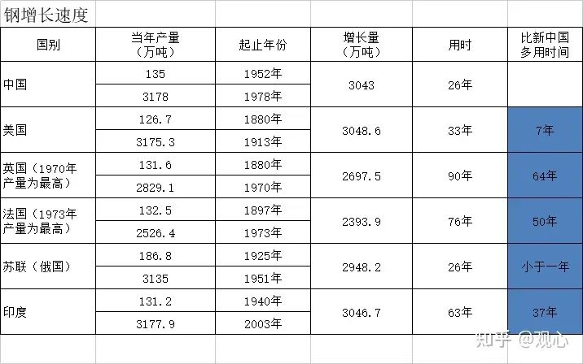
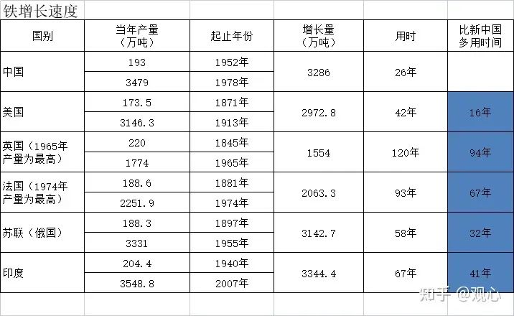

2.2、能源指标
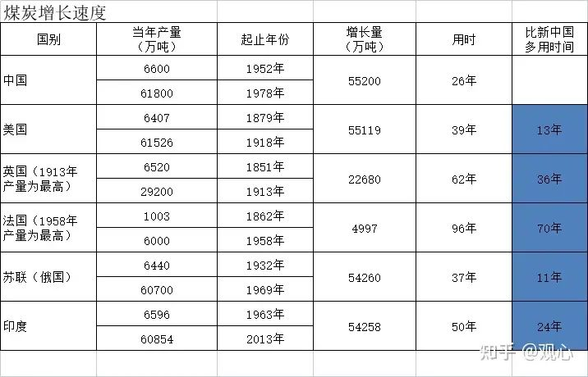
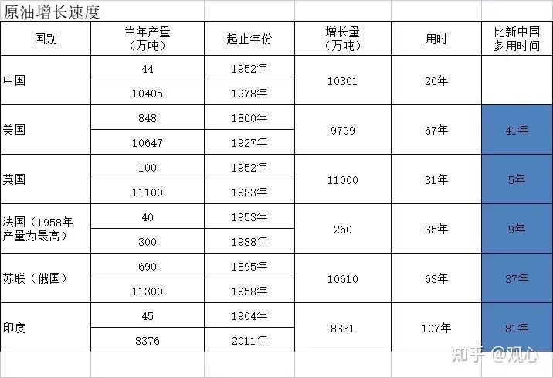
2.3、交通指标
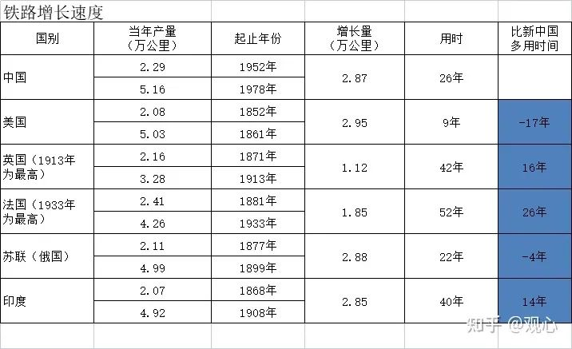

2.4、母机指标
工业体系最主要的标志就是首先在重工业方面有了制造整个机床的能力，就是母机。过去很强调母机是重工业之母，没有这个东西其它东西都谈不上。
因为没有找到美、英、法的机床数据，暂且对比中国、苏联的机床生产能力。（欢迎大家提供数据）
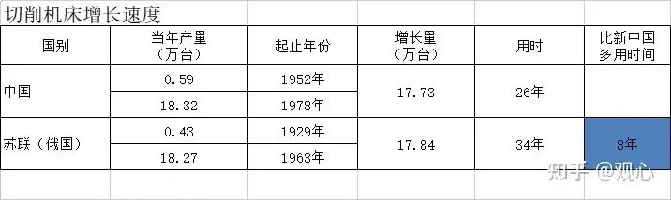
根据2021版《中国共产党简史》：“1964年，我国主要机器设备的自给率已达90%以上。”
我们再看看新中国前三十年与改开初期的工业增长速度对比：
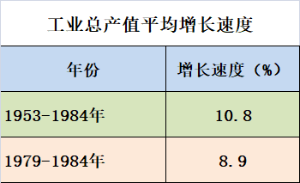
▲ 根据《中国工业经济统计资料1949-1984》
从图表中可以看到，1979年-1984年工业发展速度低于1953年-1984年的增长速度。
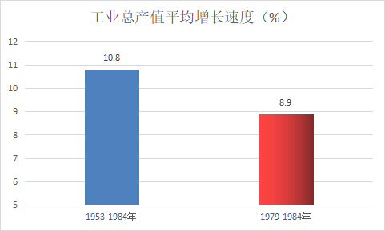
▲图中红色为1979-1984年平均增长速度
《中国工业经济统计资料1949-1984》统计了1949-1984各个时期的工业发展速度：
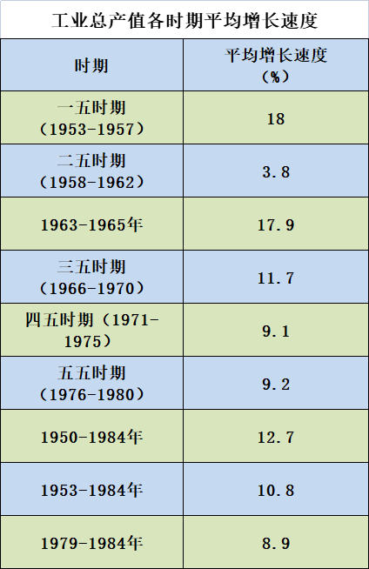
▲ 数据来源：《中国工业经济统计资料1949-1984》
从该表中可以看到，除调整时期外，在1949-1978年的各时期年平均增长速度均高于1979-1984年。即使在“文革”时期，1966-1970年的工业年增长率11.7，1971-1975年的工业年增长率为9.1%，高于1979-1984年的年增长率8.9%。
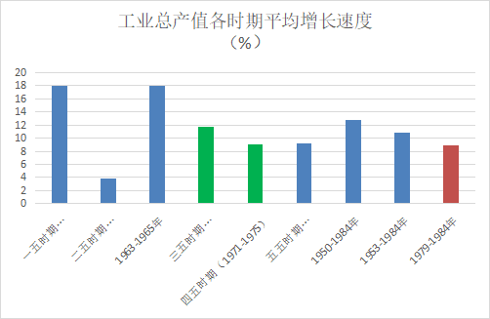
▲ 绿色为文革时期，红色为改开初期
上述数据1958-1962年工业总产值增长速度为3.8%。但笔者查询了中央文献出版社2006年出版的《新中国经济建设简史》（刘日新主编）：
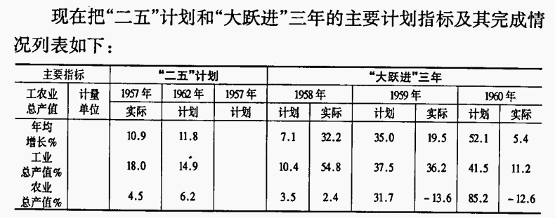
表中可以看到，1958年工农业总产值比1957年增长了32.2%，1959年工农业总产值比1958年增长了19.5%，1960年工农业总产值比1959年增长了5.4%。1958-1960三年，工农业总产值比1957年增长了66.51%。三年增长了66.51%，这在世界大概也差不多是绝无仅有了吧？
根据快易数据整理的世界银行等数据，将1966-1976的GDP数据列一下：
1965年GDP：704.36亿美元
1976年GDP：1539.39亿美元
1966-1976年的10年间，GDP翻了一番，增长118.55%，也就是说，经济增长了1.19倍，是1965年的2.19倍。
1961-1965是经济调整时期，这期间，经济发展速度确实放缓，在该期间经济增长了17.95%。
1976年GDP是1957年的3.29倍，增长了229.24%。
推荐阅读：
从经济数据看《关于建国以来党的若干历史问题的决议》《邓选》是否完全实事求是？《邓选》学习92
邓选学习（80）改开前后的财富都去哪了？
邓选学习（79）改开前人民没有积极性吗？生活没有改善吗？
《邓选》学习 85 新中国前三十年是“共同落后”吗？

3、粮食产量
根据联合国粮农组织标准：人均粮食250公斤是基本口粮标准；280公斤是温饱线；400公斤是安全线。笔者根据国家统计局《建国三十年国民经济统计提要》整理了相关数据。
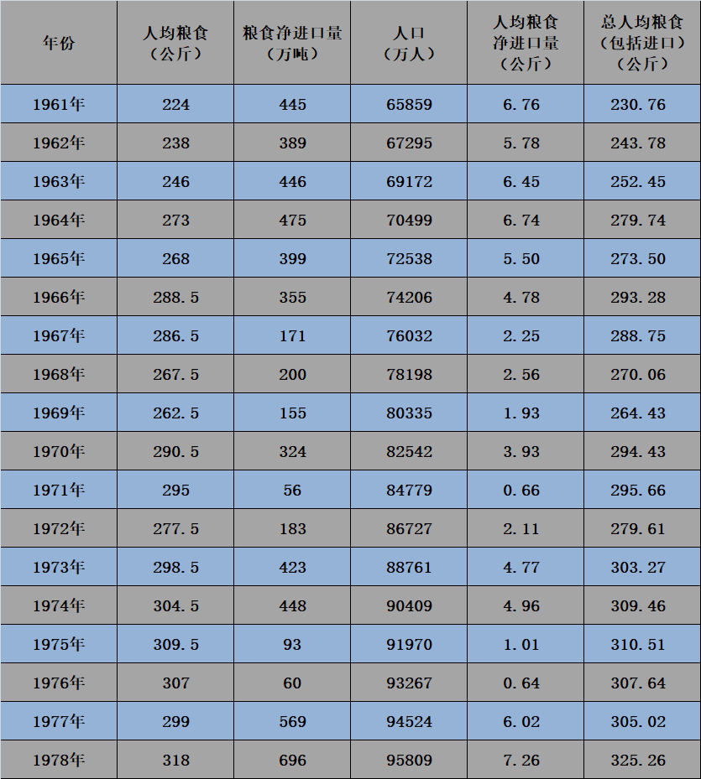
按照联合国的标准，新中国自产粮食在1964年达到人均273公斤，超过了联合国标准的基本口粮线（250公斤），摆脱了挨饿状态。如下图（蓝色为人均粮食，红色为联合国基本口粮线）：
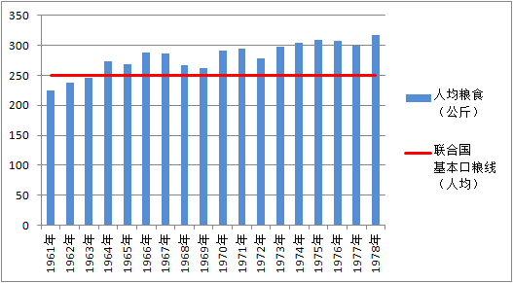
如果算上粮食净进口量，新中国在1963年人均粮食达到了252.45公斤，超过了联合国标准的基本口粮线，摆脱了饥饿状态。如下图（蓝色为人均粮食，红色为联合国基本口粮线）：
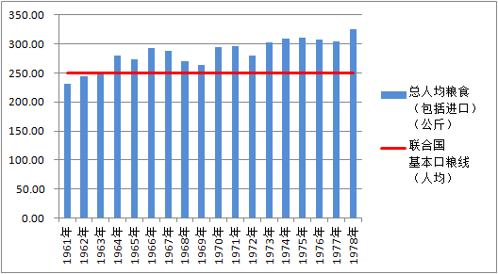
按照联合国的标准，新中国自产粮食在1966年达到人均288.5公斤，超过了联合国标准的温饱线（280公斤）。如下图（蓝色为人均粮食，红色为联合国温饱线）：
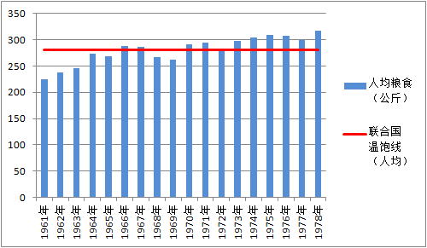
按照联合国的标准，新中国在1963年就摆脱了吃不饱状态，在1966年就达到了温饱状态。在短短17年，新中国粮食产量就由由过去旧中国的半饥饿状态做到了温饱状态，这是伟大的飞跃。新中国的前三十年，纵向对比，不是真“穷”，而是苦，是先辈们为了子孙后代而勒紧裤腰带吃尽了苦——这个苦也包括为了更好地积累、备战备荒而将粮食用于工业化、用于战略储备粮。
顺便补充一下，改开后，很多人都说是包产到户让老百姓吃饱饭，包产到户的使粮食产量提高了。实际情况呢？
《中国共产党简史》2021版：
【农业合作化运动在前期基本上是健康的，1953年曾经一度出现有些急躁的偏差，很快得到纠正。农业合作化的优越性和成效也是明显的，当时的统计材料表明，合作社80％以上都增产增收，并且一般都是互助组优于单干，合作社又优于互助组。因此，互助合作运动得到了广大贫苦农民的欢迎，参加合作社成为一种群众性的行动。到1956年底，农业合作化基本完成。】
我们再看看安徽省包产到户与集体化的粮食产量对比，看看到底谁的增速快：
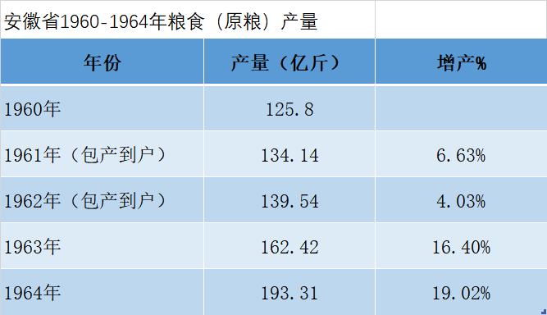
数据来源：根据《安徽省志粮食志》整理
从中可以看到，包产到户的两年，粮食产量增产速度分别为6.63%与4.03%；而重新回到集体化后的粮食产量增产速度分别为16.4%与19.02%。
只要懂一点数学知识的，都能看出来这其中的差距——应该说是巨大的差距——包产到户的粮食增产速度远远小于重新集体化后的粮食增产速度。
作图更直观（绿色为包产到户粮食产量，红色为集体化粮食产量）：
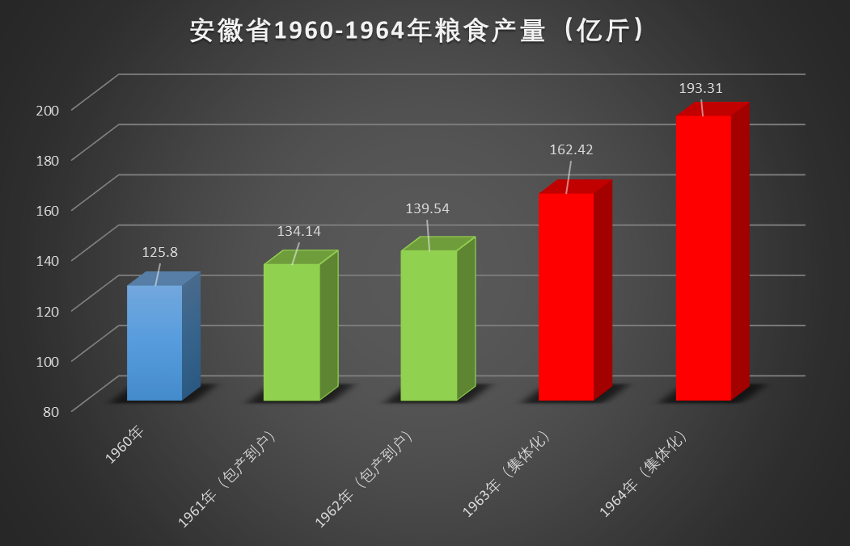
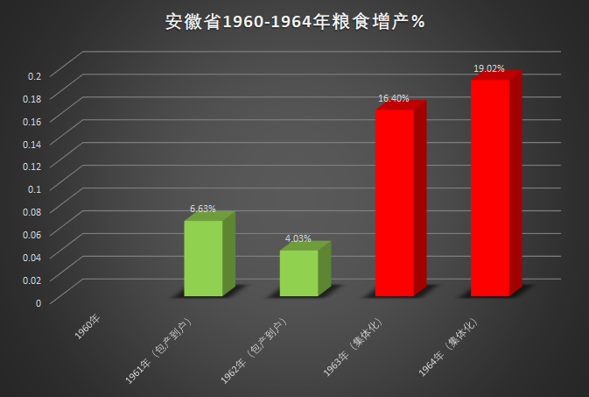
如果有的人还是不相信，可以看看笔者的这三篇文章：
是改革开放与包产到户解决中国人民不挨饿的吗？
《邓选》学习（二十八）粮食产量是因为包产到户提高的吗
到底是谁让中国人吃饱饭？（之二）是袁隆平让中国人吃饱饭了吗？

4、新中国弱吗？
在短短三十年不到，新中国由一个农业国快速成为世界第五大工业国，建立了独立自主的工业体系，成为世界仅有的五个“两弹一星”的国家，电子计算机落后美国三五年，芯片落后美国不超过5年；大飞机也已经立项研发，光刻机也已经立项（80年光刻机落后美国3年）。弱吗？
推荐阅读：新中国前三十年发展速度慢？妥妥的第五大工业国
邓小平说：“六十年代前期我们同国际上科学技术水平有差距，但不很大”。这句话表达了新中国发展速度之快，与欧美苏等发达国家的差距急剧缩短；当然，这句话还有另一层含义：六十年代后期以后统国际上科技水平差距拉大。但事实上，新中国在1966-1976年取得了极大的成就。
1975年2⽉3⽇我国⾃⾏设计的第⼀台⼤型HMJ——200型混合模拟电⼦计算机在北京⽆线电⼀⼚研制成功。
1975年3⽉8⽇我国第⼀台相位式精密激光测距仪，在国家地震局武汉地震⼤队地震仪器⼚研制成功。经过⼀年多来在各种地形、⽓候条件下的野外测试证明它的性能良好。激光测距仪是种⾼精度的测量仪器，体积⼩，重量轻，计算简捷、操作⽅便,⽽且不受地形的限制。它的研制成功，为我国⼤地测量和地震预报研究提供了⼀种⻓距离测距的新仪器。
1975年5⽉17⽇新华社报道:临沂半导体器件⼚研制成功的30K微功耗⾼增益晶体管,填补了国内空⽩,并受到中共中央、国务院,中央军委和国防科委的嘉奖。
1975年12⽉26⽇由南京⽆线电⼚、南京电⼦技术研究所、⻓江机器制造⼚和江苏省有关电⼦⼯⼚共同参加研制的模拟制10⽶天线卫星通信地⾯站试制成功。
1975年治疗恶性肿瘤的国产精密⼤型设备——医⽤电⼦⾏波直线加速器,先后在北京、上海研制成功,在此基础上,北京医疗器械研究所⼜成功地研制出第⼆代国产医⽤驻波加速器。该设备突破了驻波管在设计和⽣产技术上的难点,为加速器⼩型化奠定了基础。
1974年6⽉维⽣素C两步发酵新⼯艺通过技术鉴定。上海第⼆制药⼚采⽤这套新⼯艺,建成年产400吨装置，这项新⼯艺获国家发明⼆等奖。
1974年8⽉11⽇⽓敏半导体器件在吉林研制成功，为我国电⼦⼯业填补了⼀项空⽩。它是⽤对易燃⽓体敏感的半导体材料制成的,是近年来出现的新技术。
1974年8⽉北京第⼆机床⼚和天津电⽓传动设计研究所合作研制成功THK6380⾃动换⼑卧式数控铣床(简称加⼯中⼼)。
1974年9⽉28⽇西安导航技术研究所研制成功402甲型近程⽆线电导航系统地⾯设备。
1974年12⽉29⽇建光机器⼚研制成功J5960型6万伏离⼦注⼊机。
1974年4⽉1⽇上海耀华玻璃⼚彩⾊吸热玻璃⽣产线投产,为中国玻璃⼯业填补⼀项空⽩。
1973年3⽉天津市⼈⺠制药⼚1971年试制成功的⽆菌注射液卡氮芥,通过鉴定投产。卡氮芥对原发或继发恶性肿瘤或中枢神经系统的癌性侵犯,有较好疗效。
1973年8⽉26⽇新华社报道:中国第⼀台每秒钟运算百万次的集成电路电⼦计算机试制成功。
1972年1⽉31⽇新华社讯:⿊⻰江省呼兰县医院救活了⼀名⼼脏停跳45分钟的⼥社员郭俊英。
1972年5⽉27⽇⼤连衡器⼚设计制造成功中国第⼀台⾼精度轨道衡。该衡最⼤称重150吨,最⼩称重量7.5公⽄。灵敏度达到⼆万分之⼀。
1972年9⽉9⽇华北光电技术研究所研制成功⼈造卫星激光测距仪,并与北京天⽂台合作实现激光⼈造卫星测距。
1972年中国有20余家医院将钛制⼈⼯⻣⽤于临床。
1966年10月，我国第一次成功进行了发射导弹核武器的试验。
1967年6月成功爆炸了第一颗氢弹。
1970年4月成功发射第一颗人造地球卫星“东方红一号”。
我国第一颗返回式遥感人造地球卫星于1975年11月发射成功。
1972年，中国中医研究院成功提取出一种新型抗疟药青蒿素，在全球特别是发展中国家挽救了数百万人的生命。
1973年，我国在世界上首次培育成功强优势的籼型杂交水稻。
抗美援朝的胜利，能说是新中国弱吗？纵观世界，有哪个国家打败过美国？“联合国军”司令官、美国人克拉克说：“我是美国历史上第一个在没有取得胜利的停战协议上签字的将军。”即使在2023年，有哪个国家敢与美帝动手？或者说，敢于下定决心与美帝动手？
1971年基辛格访华，意味着中美苏大三角的形成。如果新中国不强，能有资格与美苏两大帝国在同一张桌子抓牌么？新中国前三十年到底是强还是弱？这是显而易见的。

5、新中国前三十年的路线走下去，会“穷”吗？
毛主席不仅仅让新中国站了起来，也让中国人民逐渐共同富裕起来，更让中国人民强了起来。历史唯物主义、辩证唯物主义一定是动态的观察事物。从历史唯物主义、辩证唯物主义的角度出发，按照新中国前三十年的路线走，会是什么样呢？至少，光刻机可以完全独立自主地站在第一阵营前列吧？大飞机早就载着幸福的社会主义人民翱翔在蓝天了吧？
推荐阅读：
​邓论学习（三）运10大飞机的命运
​C919商业首航，运十为什么下马？ 之三 机身真的开裂了吗?
​C919商业首航，运十为什么下马？ 之二
​C919商业首航，运十为什么下马？ 之一
历史不能假设，但是可以科学地推断与畅想。南街村大概可以管中窥豹吧。
据东方直心老师在80年代末到90年代去南街村的两次考察：
【南街村完全是按照毛主席的一套社会主义制度进行的，每一周还要开一个斗私批修会，表彰正气，检讨自己......
干部工资......还没有本村的农民高，他们实行的是教育，住房，医疗，休闲，出外旅游全是免费的，青年人已结婚，拎包入住90多个平方，房内的所有生活设备齐全，当时的面粉供应价还是一毛七一斤，内部购买物品全是最低都是按照毛泽东时代的标准来供给的。......南街村居民很少，土地也有限，主要的实业就是办工业，工厂的工人都是招聘来的，实行的是民兵制，工作，生活，学习都是按民兵连管理，工资待遇比社会上其他的任何一家企业都要高的多，而且规定在那里干满多少年以后可以转正为南街村人。】
1940年2月1日，延安各界3万军民举行讨汪大会，毛主席在大会上发表了题目为《团结一切抗日力量，反对反共顽固派》演讲。他说：“陕甘宁边区是全国最进步的地方，这里是民主的抗日根据地。这里一没有贪官污吏，二没有土豪劣绅，三没有赌博，四没有娼妓，五没有小老婆，六没有叫花子，七没有结党营私之徒，八没有萎靡不振之气，九没有人吃摩擦饭，十没有人发国难财......”

6、改开后财富分配
笔者根据世界财富与收入数据库整理了新旧中国在1910-2023年间最顶级1%人群与最底层50%人群的收入占比（蓝色为最顶级1%人群收入之和占比，橙色为占中国人口50%的最底层劳动人民收入之和占比）：
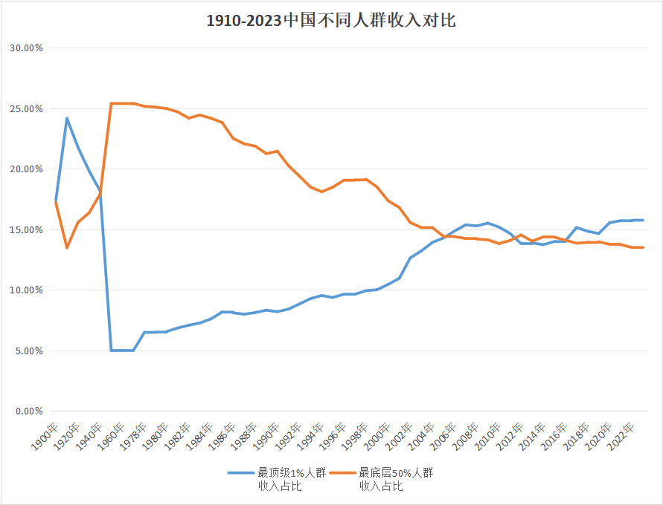
从图中可以看到，1950年是新旧中国劳动人民的分界点。在1950年前，最顶级的1%人群的收入超过占人口50%的最底层劳动人民收入的总和；1950年后，占中国人口50%的劳动人民的收入超过了最顶级的1%人群的收入总和。1978后，又发生了新的变化，直到2006完成了新的逆转。
我们再看看从1820年-2023年间占中国人口10%最顶级人群收入与占中国人口80%的劳动人民收入对比（蓝色为最顶级10%人群收入之和占比，橙色为占中国人口80%的最底层劳动人民收入之和占比）：
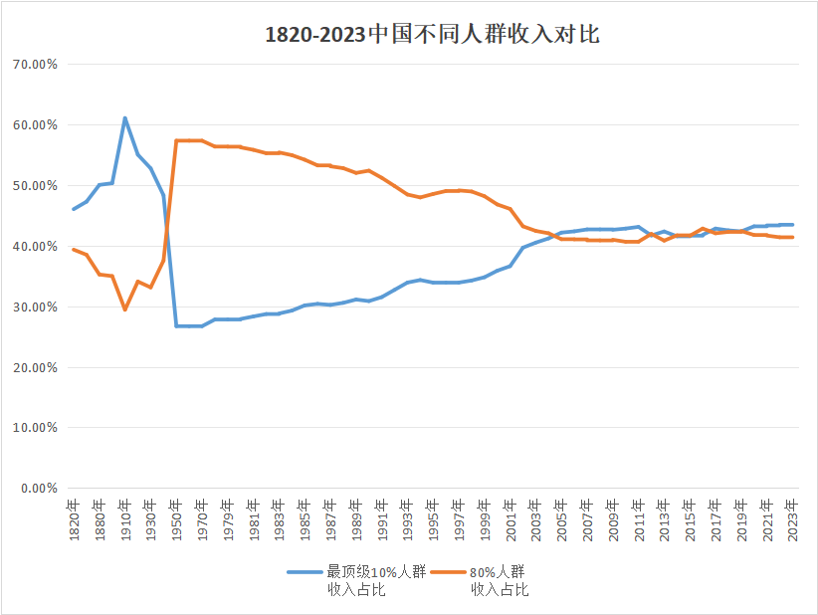
从1820-1949年，占中国人口10%的最顶级人群收入之和一直高于占中国人口80%的最底层劳动人民收入之和；直到1950年，才颠倒过来，占中国人口80%的最底层劳动人民收入之和破天荒第一次超过占中国人口10%的最顶级人群收入之和。1978后，又发生了新的变化，直到2005完成了新的逆转。

7、改开前后债务对比
推荐阅读：新中国前三十年与改革开放-积累与借债
7.1、笔者根据国家统计局公布的数据，对1962年-2021年的财政收入、财政支出、财政盈余数据做了整理。（赤字为红色）
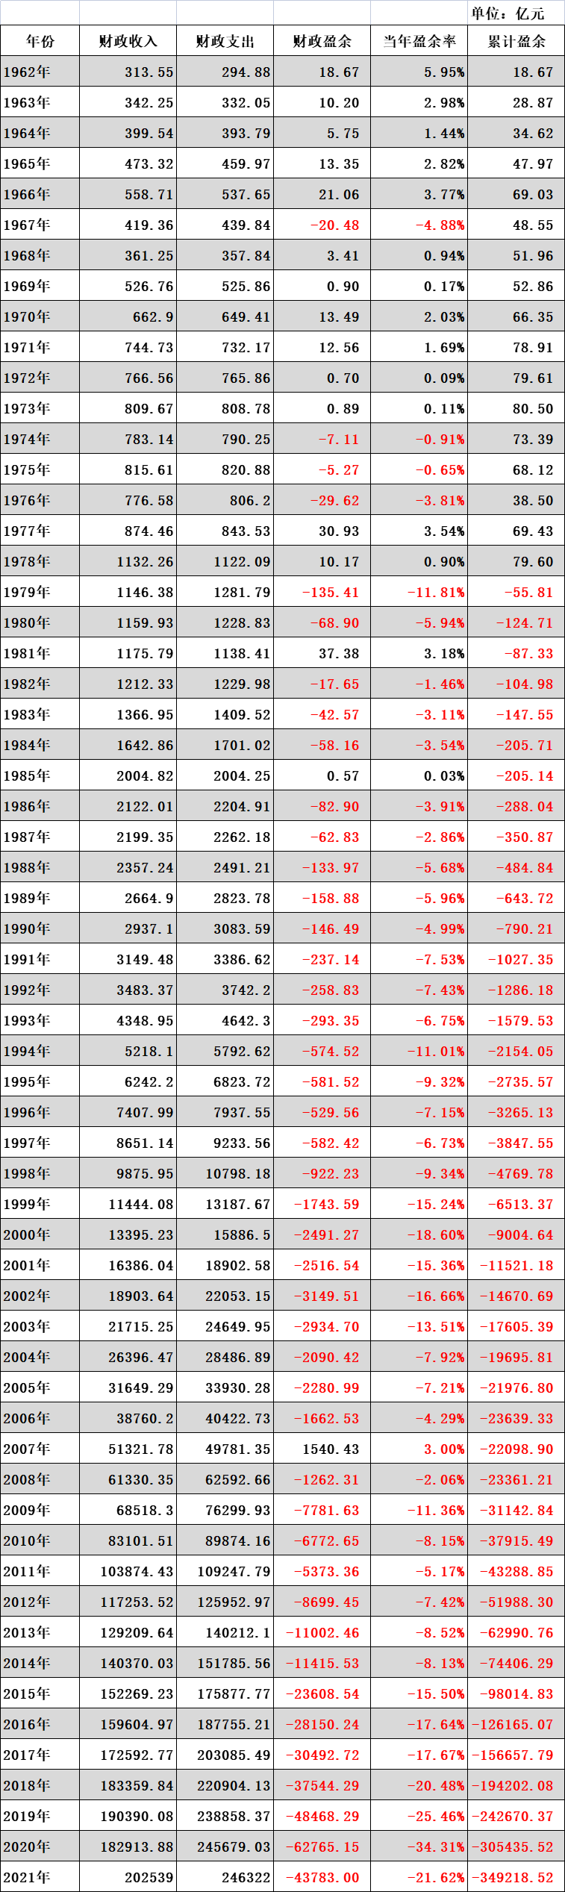
上图：1962-2021财政收支状况
截止到改开前，政府财政一直是盈余的（个别年份有赤字）。在1968年实现了既无外债又无内债的伟大飞跃。
从1979年改革开放开始，在1981年、1985年、2007年是财政盈余，其他年份都是财政赤字。
1962年-1991年（南巡讲话前）财政盈余状况：
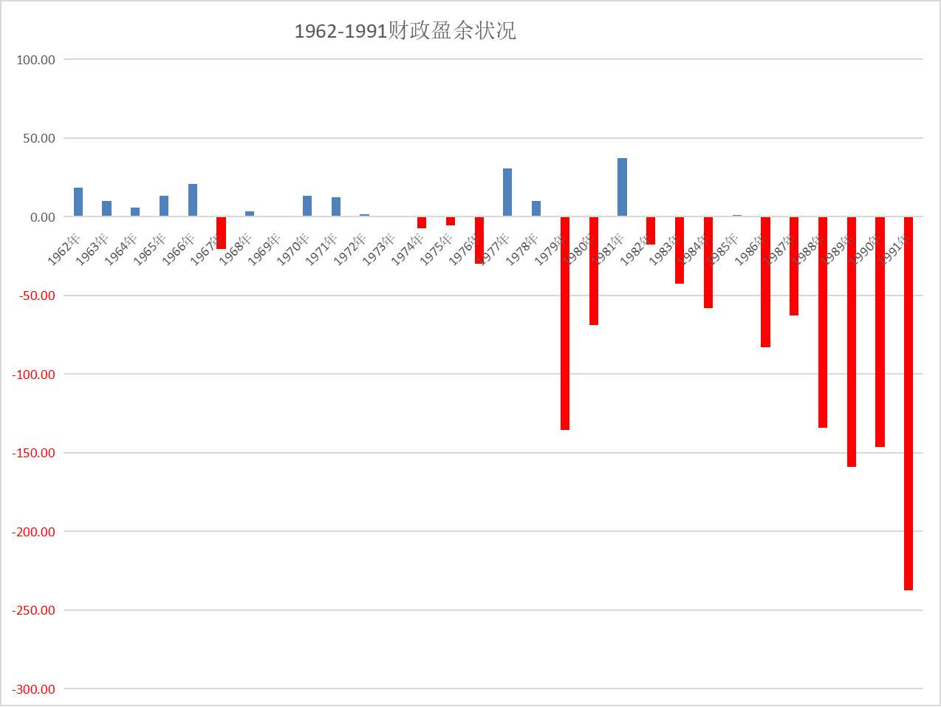
1992年（南巡讲话）-2012年财政盈余状况：
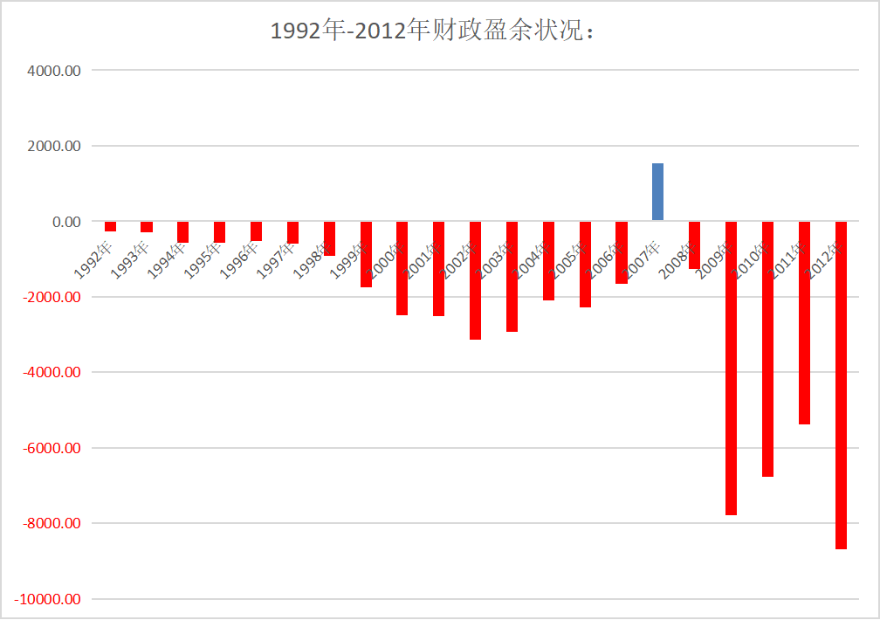
1962年-2012年财政盈余状况：
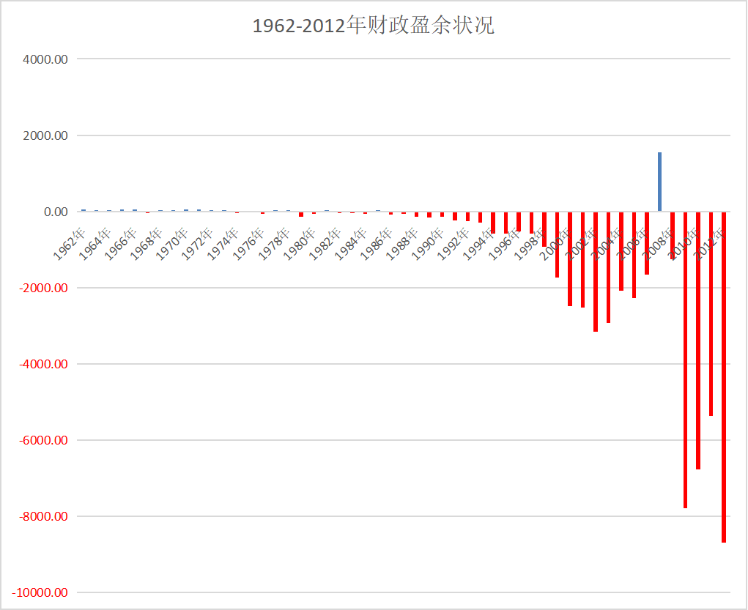
1962年-2012年财政盈余率：
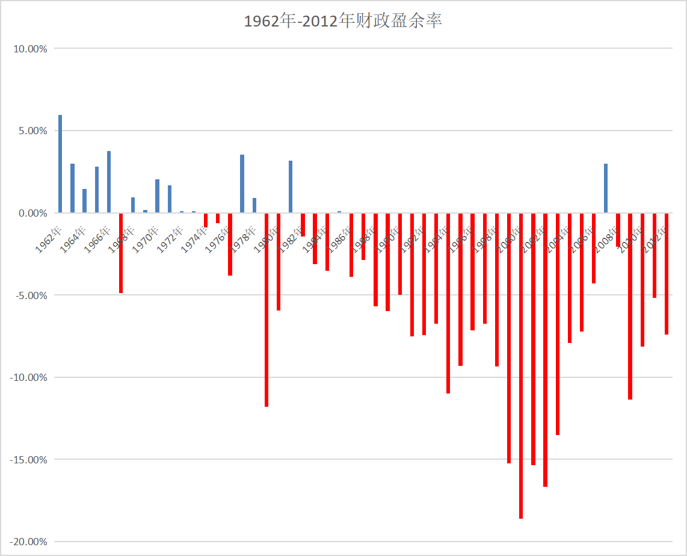
从上述数据可以直观感受到，改革开放前，实行的是稳健的财政政策，财政一直是有盈余的，在1968年就已经实现了既无内债又无外债。
从改革开放的1979年开始，使用了赤字政策，并呈放大走势，2002年的赤字率达到18.6%；2020年达到34%。
改革开放前，从1962年到1978年的17年间，只有4年是财政赤字，其他13年都是财政盈余。
从1979年改革开放开始到2012年的34年间，在1981年、1985年、2007这3年是财政盈余，其他31年都是财政赤字。
7.2、笔者根据财政部、国家统计局、中国地方政府债券信息公开平台等公开信息整理了债务数据。
7.2.1、中央债务
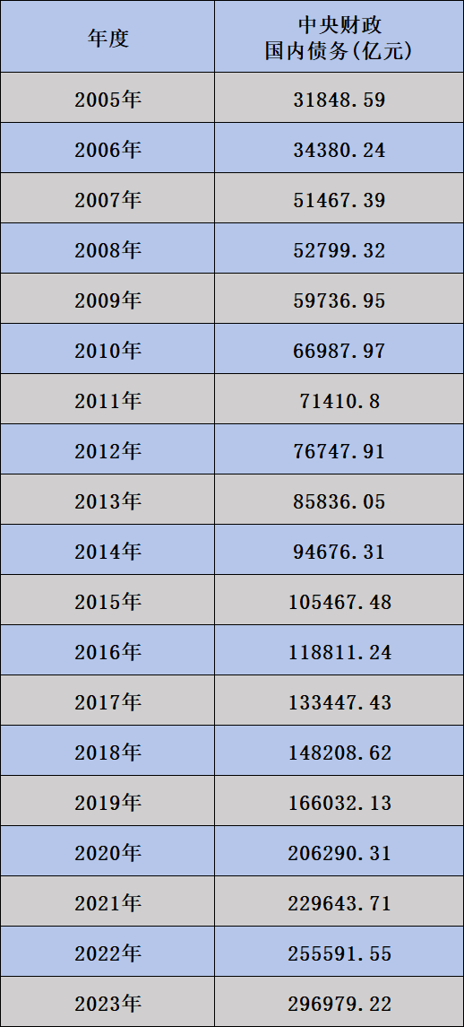
7.2.2、地方债务
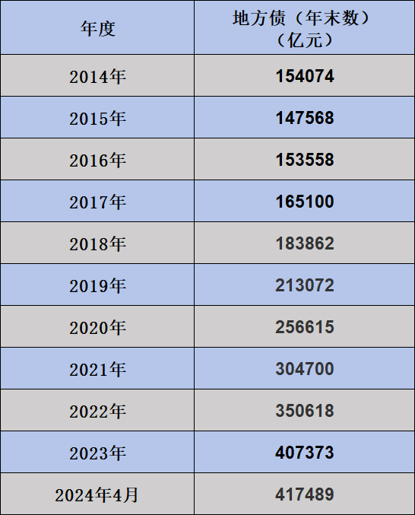
7.2.3、央、地债务合计
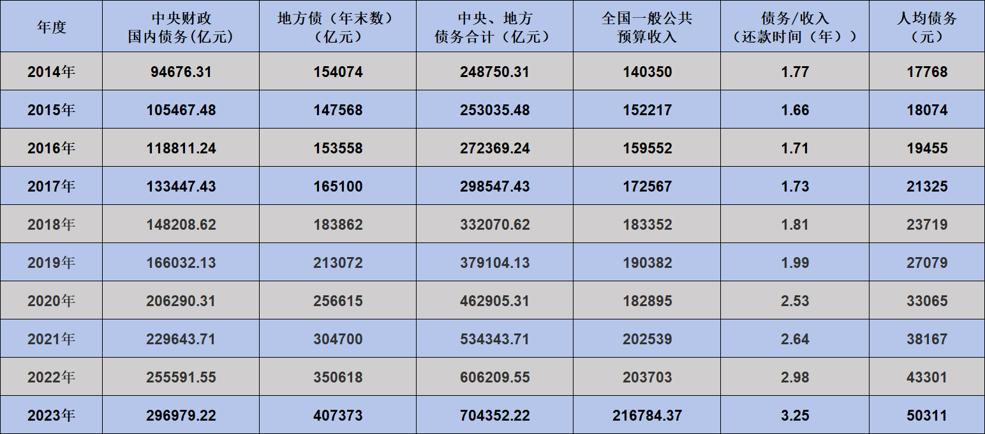
从上述数据可以看到，改革开放是以债务为导向的快速发展，与新中国前三十年的既无内债又无外债的快速发展是两种思路，或者说是两条路线。
以2023年为例：
债务余额为70万亿，GDP为126万亿，政府债务率（债务余额/GDP）为55.56%；
全国一般公共预算收入为22万亿，财政负债率（债务余额/一般公共预算收入）为318.18%。
这些债务如果平均到14亿人，人均债务为5万元（这不是个人债务——井冈山观心注）。
上述债务没有包括隐性债务。
7.2.4、隐性债务
“隐性债务”概念，是2017年7月24日中央政治局会议上首次提出的。会议强调：“积极稳妥化解累积的地方政府债务风险，有效规范地方政府举债融资，坚决遏制隐性债务增量”。
2018年8月中共中央、国务院印发《关于防范化解地方政府隐性债务风险的意见》（中发〔2018〕27号），首次对“政府隐性债务”进行了定义，即：“地方政府隐性债务是指地方政府在法定债务预算之外，直接或间接以财政资金偿还，以及违法提供担保等方式举借的债务”。
也就是说，在2.1与2.2的债务之外还有“隐性”并未统计的地方债务。
目前，地方政府隐性债务金额没有一个准确的数额，一般估计在30-60万亿之间。
如果将隐性债务包括在内，2023年政府债务率（债务余额/GDP）介于79.37%-103.17%之间；财政债务率（债务余额/一般公共预算收入）介于454.55%-590.91%之间。
7.2.5、个人债务。
数据来源笔者往期文章：新中国前三十年好不好？
中国人到底有多少人负债？人均债务是多少？笔者用必应搜索了一下，弹出来的第一个答案（笔者未经考证）是7.8亿人负债。
另一份搜索结果（笔者未经考证）显示：
【根据央行的数据显示，全国居民总负债超过200万亿元，负债人数达到7.8亿人，人均负债约为14.3万元。另有数据显示，中国有8亿人负债，其中包括4亿房奴，人均负债14.285万元，总负债超过200万亿元。2023年的数据显示，全民负债高达300多万亿，人均负债超过二十万。】
第三份搜索结果（笔者未经考证）：
【在2019年这一年，尼尔森调查公司对外公布了中国年轻人的消费负债报告，其中明确指出，中国境内有86.6%年轻人都在背负债务。
值得注意的是，这86.6%的占比，是从1.75亿的90后年轻人中得出来的结论，虽然这份报告是在2019年得出的，但却也反映出了现实情况。】
“另有数据显示，中国有8亿人负债，其中包括4亿房奴”，这4亿人的负债，都是长达几十年的负债。
虽然不是全民负债，但也差不多是全员劳动力负债。
7.2.6、家庭负债
根据新华网2020年4月25日报道《央行公布城镇居民“家底儿” 家庭负债以银行贷款为主》：
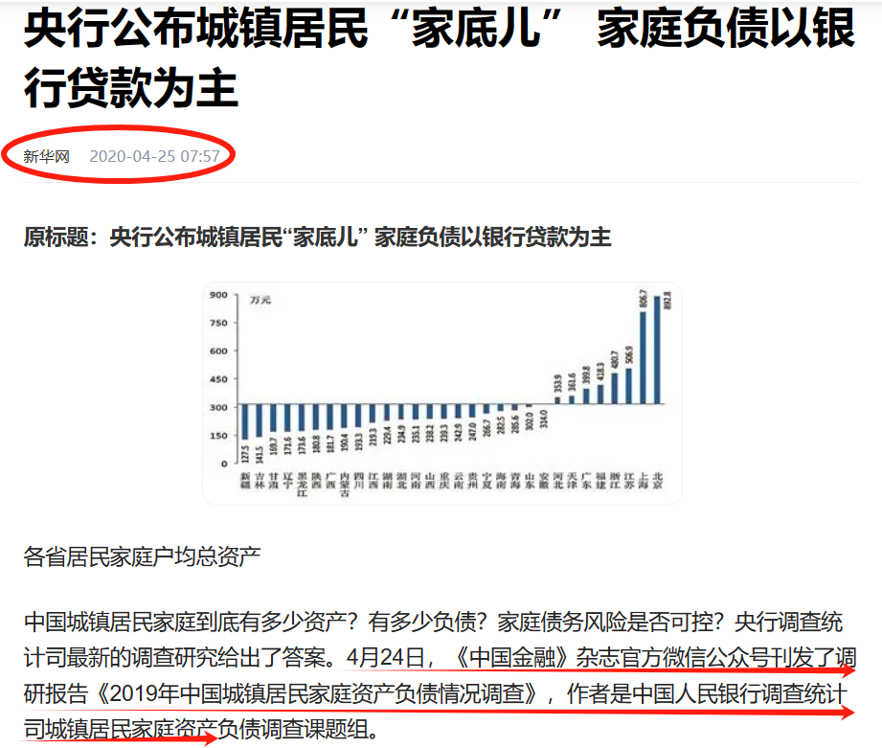
【中国城镇居民家庭到底有多少资产？有多少负债？家庭债务风险是否可控？央行调查统计司最新的调查研究给出了答案。4月24日，《中国金融》杂志官方微信公众号刊发了调研报告《2019年中国城镇居民家庭资产负债情况调查》，作者是中国人民银行调查统计司城镇居民家庭资产负债调查课题组。
中国人民银行调查统计司城镇居民家庭资产负债调查课题组于2019年10月中下旬在全国30个省（自治区、直辖市）对3万余户城镇居民家庭开展了资产负债情况调查。这是国内关于城镇居民资产负债情况最为完整、详实的调查之一。
......
家庭负债方面，调查显示有负债的家庭占比为56.5%。分地区看，东北地区居民家庭负债参与率最低，为42.1%；东部、中部分别为57.9%和55.7%；西部地区最高，为60.1%。】
从2019年的调查报告中可以看到，有56.5%的家庭负债。
据《农业考古》2018年第3期《民国时期农民借贷所简述》（作者：黄伟）：
【1933年，中央农业实验所据737个县报告统计，当时负债农户占农户总户数的62%】
另据湖北社会科学2009年第5期《20世纪二三十年代中国农民生活状况的探讨一以收入、支出、债务为例》（作者：潘桂仙，柳州师范高等专科学校）：
【1934年，根据全国土地委员会对16省163县1745357农家抽样调查，......全国平均负债户数为43.87%（数据来源“苑书义,等《近代中国小农经济的变迁》人民出版社，2001）】
随着新中国的建立，毛主席领导伟大的中国共产党带领人民推翻了压在劳苦大众头上的三座大山，尤其在合作化、公社化后，基本上消灭了家庭债务。
笔者根据上述资料整理了数据：
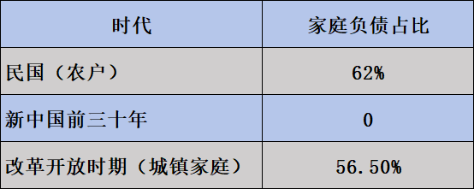
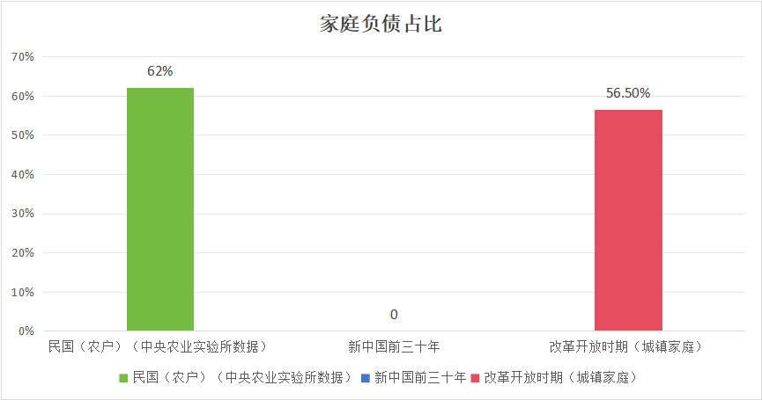
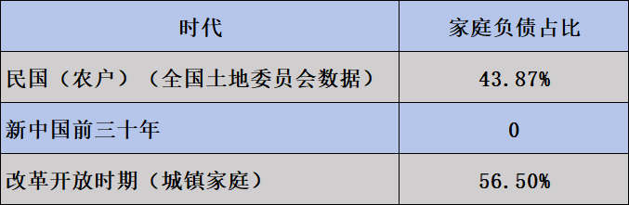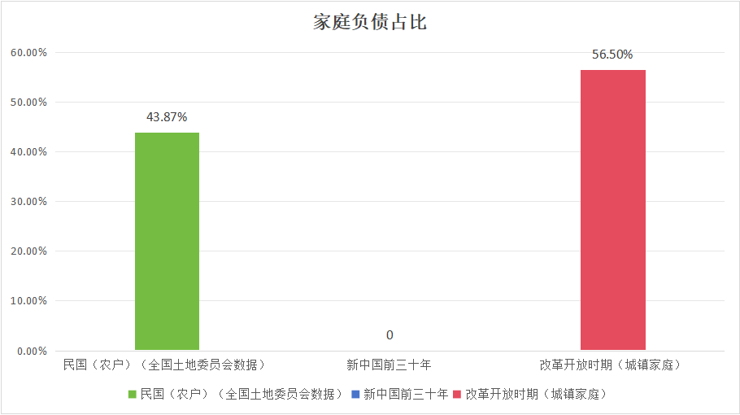
如果以中华民国全国土地委员会的数据，改开后的平均家庭负债户数要高于中华民国三座大山时期。

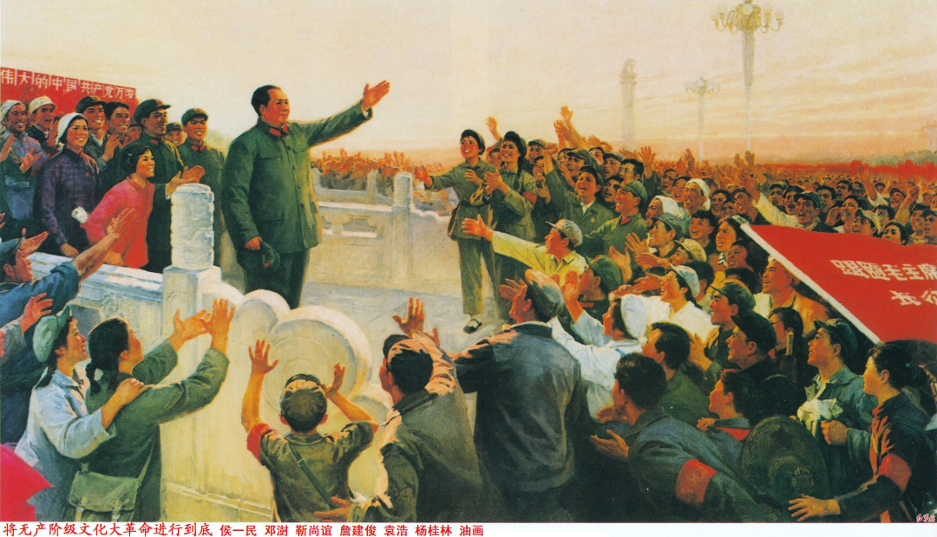
▲ 图片来源：毛泽东博览网www.mzdbl.cn

